前端交互界面原型、运行截图及部署说明

前端原型概述
本项目当前前端采用 React + Vite + TypeScript 技术栈实现，后端通过 FastAPI 提供接口。整体界面以聊天式交互为核心，目标是为 DAC-3D 后续嵌入式侧边栏提供轻量、直观、可扩展的前端原型。
1. 当前前端结构
前端主要位于 frontend/ 目录，核心文件包括：
• frontend/src/App.tsx：页面主逻辑，负责聊天消息管理、流式渲染和状态控制。
• frontend/src/api.ts：封装对后端 /api/chat、/api/chat/stream 等接口的调用。
• frontend/src/styles.css：负责界面视觉风格、消息布局、输入区和侧栏样式。
• frontend/src/main.tsx：前端入口文件。
• frontend/src/types.ts：定义前端与后端交互所需的数据类型。
2. 当前交互原型特征
主界面设计
• 主界面以单一聊天窗口为中心，弱化传统多菜单结构。
• 用户发送消息后，界面先显示用户消息，再逐步流式显示助手回复。
• 页面支持多轮历史记录，便于连续问答和上下文追踪。
详细资料与设置面板
• 详细资料面板用于展示来源依据、结构化命令预览、状态摘要和解析结果。
• 设置面板用于查看运行信息并执行知识库上传与重建等管理操作。
交互细节
• 支持 SSE 流式输出。
• 支持消息列表自动滚动。
• 支持在流式回复完成后统一落地最终答案。
• 保留后续嵌入 DAC-3D 客户端侧边栏的界面扩展空间。
3. 运行截图说明：
1. 首页聊天主界面截图：展示输入框、消息区和整体界面布局。
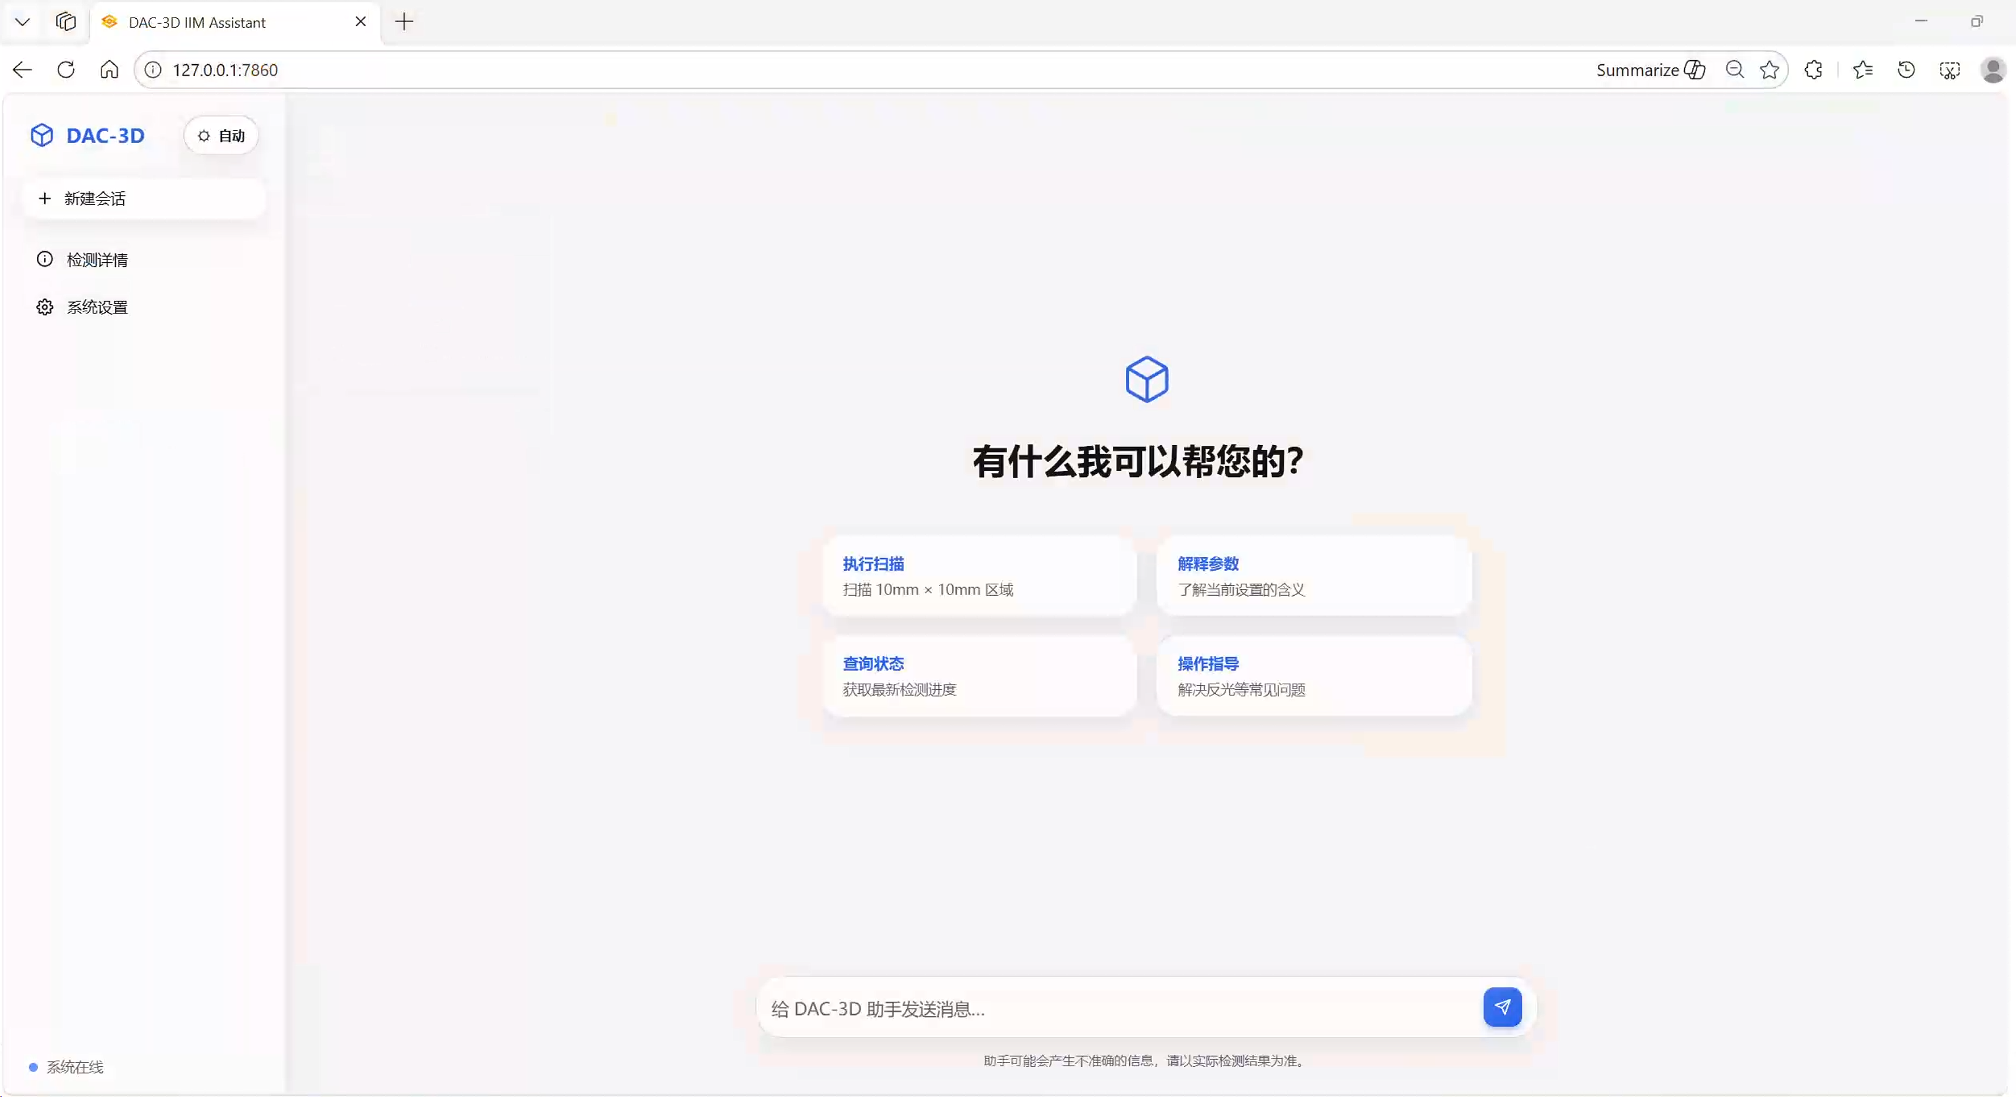
- 参数问答场景截图：展示回答文本和来源依据区域。

- 扫描命令预览截图：展示自然语言操作请求生成的结构化命令。

4. 设置面板截图：展示知识库重建和运行信息区域。
4. 部署说明
环境要求
• Python 3.10 及以上
• Node.js 20 及以上
• npm
依赖安装
在项目根目录执行以下步骤：
1. python -m pip install -e .
2. python -m pip install -e ".[dev]"
3. cd frontend
4. npm install
前端构建
在 frontend/ 目录执行：
1. npm run build
构建完成后会生成 frontend/dist/，供 FastAPI 直接托管。
开发模式运行
前端开发调试时可执行：
1. cd frontend
2. npm run dev
后端单独执行：
1. python app.py
一体化运行
在项目根目录执行：
1. python app.py
若 frontend/dist/ 已存在，FastAPI 会直接提供完整 Web 页面；若未构建，系统会返回前端未构建提示页面。
5. 当前界面完成情况
• 已完成聊天式主界面原型。
• 已完成流式回复交互。
• 已完成详细资料和设置面板交互。
• 已完成与后端问答、状态、知识库构建接口的对接。
6. 后续优化方向
• 结合真实 DAC-3D 客户端尺寸进一步优化嵌入式布局。
• 补充更多运行截图并整理成答辩展示材料。
• 继续打磨消息列表、侧栏切换和结果面板的细节表现。

